Приложение ___2__
К постановлению Администрации Приволжского сельского поселения
От 27.11.2017 г. № 169 ( в редакции от 17.06.2020 года № 84, от 20.02.2024 г. № 41)

с. Шипилово Мышкинского района Ярославской области
1
1
- с. Шипилово ул. Центральная у дома № 14

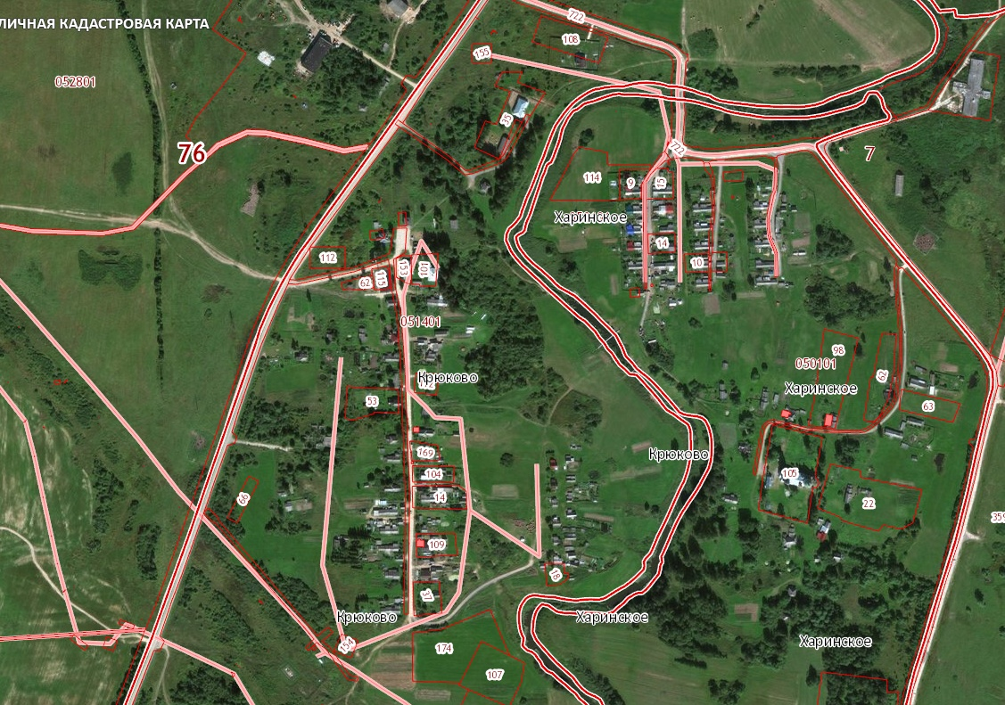
3
2
3
2
- д. Крюково ул. Центральная у дома № 7

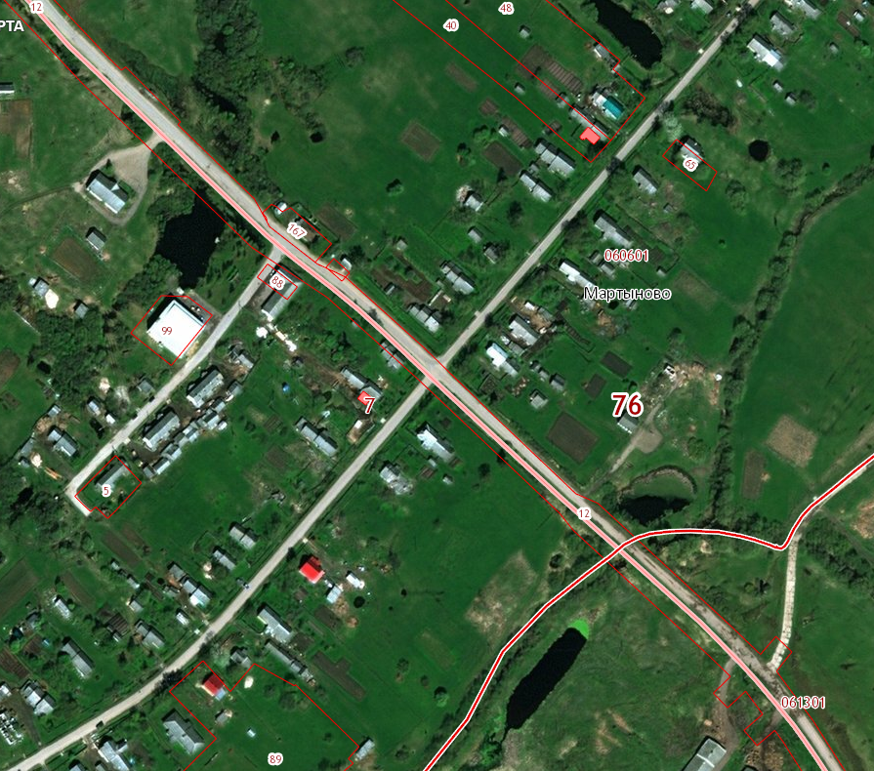
5
4
д. Мартыново Мышкинского района Ярославской области
5
4
- д. Мартыново ул. Каменка у дома № 1

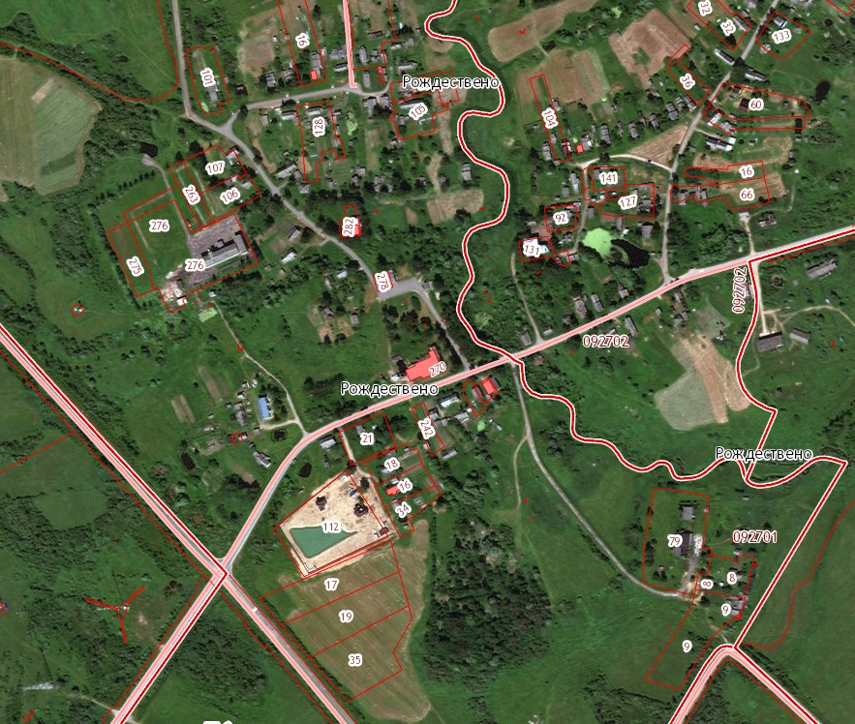
6
с. Рождествено Мышкинского района Ярославской области
6
- с. Рождествено ул. Школьная у дома № 6

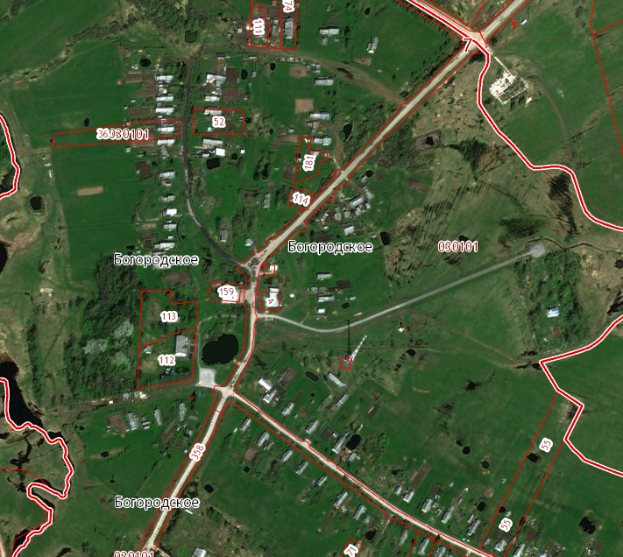
8
7
с. Богородское Мышкинского района Ярославской области
8
7
- с. Богородское ул. Молодежная у дома № 2

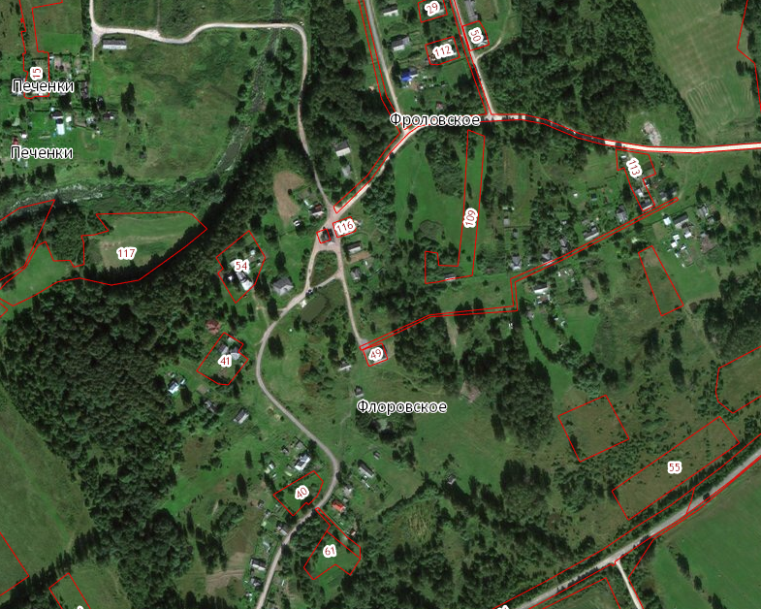
9
с. Флоровское Мышкинского района Ярославской области
9
- с. Флоровское, ул. Малкова у дома №18

